國立臺北商業大學

資 訊 管 理 系

111資訊系統專案設計

**系統手冊**

**組 別：第111504組**

**題 目：廖添丁fun清水**

**指導老師：張隆君老師**

**組 長：10756005 侯品睿**

**組 員：10756010 劉登豐 10756012 汪承緯**

**10756013 廖心妤 10756041 蔡鎮安**

**中華民國111年11月23日**

目錄

第1章 背景與動機 1

1-1 簡介 1

1-2 問題與機會 1

1-3 相關系統探討 3

第2章 系統目標與預期成果 4

2-1 系統目標 4

2-2預期成果 4

第3章 系統規格 5

3-1 系統架構 5

3-2系統軟、硬體需求與技術平台 6

3-3 開發標準與使用工具 6

第4章 專案時程與分工 7

4-1 專案時程 7

4-2專案組織與分工 8

第5章 需求模型 9

5-1 功能分解圖(Functional decomposition diagram) 9

5-2 需求清單 9

第6章 程序模型 11

6-1 資料流程圖(Data flow diagram) 11

6-2 程序規格書(Process specification) 14

第7章 資料模型 18

7-1 實體關聯圖(Entity relationship diagram) 18

7-2 資料字典(Data dictionary) 18

第8章 資料庫設計 19

8-1 資料庫關聯圖 19

8-2 表格及其Meta data 19

第9章 程式規格 23

9-1 軟體架構與程式清單 23

9-2 程式規格描述。 24

第10章 測試模型 49

10-1 測試計畫：說明採用之測試方法及其進行方式。 49

10-2 測試個案與測試結果。 49

第11章 操作手冊 50

介紹系統之元件及其安裝及系統管理。 50

第12章 使用手冊 51

介紹各畫面、操作之移轉，以類似State Transition Diagram之表示之。 51

第13章 感想 56

感想 56

第14章 參考資料 58

參考資料 58

附錄 59

第一次審查評審意見之修正情形 59

第二次審查評審意見之修正情形 59

表目錄

表1-2-1、SWOT分析 2

表1-3-1、系統比較表 3

表3-2-1、軟、硬體需求 6

表3-3-1、開發工具 6

表4-2-1、組織分工表 8

表6-2-1、說明優惠券功能 14

表6-2-2、說明會員功能 15

表6-2-3、說明推薦功能 16

表6-2-4、說明通知功能 16

表6-2-5、說明新增資料功能 17

表7-2-1、資料字典 18

表8-2-1、會員帳戶 19

表8-2-2、通知 20

表8-2-3、題目與答案 20

表8-2-4、景點 20

表8-2-5、優惠券 21

表8-2-6、圖片 21

表8-2-7、景點與題目 21

表8-2-8、組別 21

表8-2-9、類別 21

表8-2-10、兌換紀錄 22

表8-2-11、景點影片 22

表9-1-1、前端程式清單 23

表9-1-2、後端程式清單 23

表9-2-1、前端程式規格描述 24

表9-2-2、後端程式清單 41

表10-2-1、測試個案與結果 49

表11-1-1、後端程式清單 50

表附錄-1、第一次審查評審意見之修正情形 59

表附錄-2、第二次審查評審意見之修正情形 59

圖目錄

圖3-1-1、系統架構圖 5

圖4-1-1、專案時程圖 7

圖5-1-1、功能分解圖 9

圖6-1-1、系統環境圖 11

圖6-1-2、圖0 12

圖6-1-3、圖1 12

圖6-1-4、圖2 13

圖6-1-5、圖3 13

圖7-1-1、實體關聯圖 18

圖8-1-1、資料庫關聯圖 19

圖12-1-1、免登入功能之介面介紹 52

圖12-1-2、需登入功能之介面介紹 55

1. 背景與動機

1-1 簡介

清水老街擁有清水最古老的聚落與歷史發展，扮演著清水地區最珍貴的文化地景，擁有二十個文化資產存在小鎮上。還有名聞遐邇的清水美食－筒仔米糕、肉圓、擀麵、炸粿等「清水名物」，風味獨特，簡單又實在；而各式糕餅、手工麵線，堅持傳統工法，有多種特色伴手禮。一個擁有如此豐富文化資產的地方，可惜的是一般觀光客只記得或只知道高美濕地或清水服務區，對清水整個在地文化、古蹟、觀光美食都一知半解。

清水產業逐漸成熟，有許多第二代、第三代返鄉，許多年輕人接下父執輩的工作與擔子，繼續在清水努力生活工作、務農。同時一些新興的店家也紛紛出現，像是咖啡館、甜點店、烘焙工作室等。這些在清水的產業，有些業者透過自媒體的力量宣傳，有些則還停留在傳統店家的經營型式，彼此之間沒有連結或是行銷策略，採用單打獨鬥的方式在進行，因而削弱觀光客進到清水市區的誘因。

因此，我們希望能夠開發一套APP 來做有效的連結，透過APP內的整合行銷設計， 協助推動清水牛罵頭音樂節及清水地區藝文活動。為了使觀光客了解清水的地方文化、產業特色、生態景觀、人文歷史等許多當地知識，並提供各種優惠誘因來吸引觀光客使得當地經濟量提升帶動經濟成長，我們製作了關於清水的地圖導覽和輕旅行路線推薦，讓遊客可以從我們的APP中探索當地的著名景點、必吃美食和特色伴手禮，並且透過回答題目的方式來獲得優惠卷。

透過系統內的小遊戲就可獲得優惠券的方式，來吸引觀光客進到清水市區。因應智慧觀光時代已來臨，此APP所提供 的創新服務包含導航、導遊、導覽與導購四大功能來設計研發，方便下載使用，隨時查看規劃行程，省時不費力，老少悠遊清水好樂活。

1-2 問題與機會

優勢(S)：

取得當地資源容易，而且本系統結合 Google Map 規劃路徑系統，提供當地特色景點、文化與美食的資訊可快速規劃行程減少搜尋時間。

劣勢(W)：

因為是手機APP，所以對老人族群使用上會比較困難，也沒有查看氣象預報與當地交通的功能，而且火車站距離清水市區較遠，來回可能不太方便。

機會(O)：

目前台灣是以自由行居多，降低了依賴旅行社的安排行程，而且觀光客常常出現在鄰近清水的景點。

透過遊玩清水就可獲得優惠券的方式，來吸引觀光客進到清水市區。

威脅(T)：

因為有些鄉鎮會舉行一些有免費主題旅遊活動，會增加遊客遊玩的選擇性，結果降低清水小鎮觀光的首選性，而且常常會因為天氣氣候變異而影響行程規劃。

根據以上的分析本系統將各項優勢、劣勢、機會與威脅整理成如圖所示，其中包含面對劣勢與威脅時的處理辦法。

▼表1-2-1、SWOT分析

|  |  |  |
| --- | --- | --- |
| 內部分析  外部分析 | S 優勢 | W 劣勢 |
| 1. 取得當地資源容易。 2. 可快速規劃行程減少搜尋時間。 3. 結合 Google Map 規劃路徑系統，提供當地特色景點、文化與美食的資訊。 | 1. 對老人族群使用上會比較困難。 2. 沒有查看氣象預報與當地交通的功能。 3. 火車站距離清水市區較遠，來回可能不太方便。 |
| O 機會 | SO 戰略 | WO 戰略 |
| 1. 現在以自由行居多，降低依賴旅行社的安排行程。 2. 觀光客常出現且鄰近清水的景點。 3. 透過遊玩清水就可獲得優惠券的方式，來吸引觀光客進到清水市區。 | 2A.自由行的觀光客可以使用我們的系統來減少搜尋的時間快速規劃自己想要的行程 | 3C.透過可獲得優惠券的方式吸引觀光客，來增加觀光客來清水的意願 |
| T 威脅 | ST 戰略 | WT 戰略 |
| 1. 會因天氣氣候變異而影響行程規劃。 2. 因有些鄉鎮當地有免費主題旅遊活動，將增加旅客更多的選擇性，將降低清水小鎮觀光的首選性。 | 3A.如遇到天氣氣候變異而影響原本規劃的行程時，可運用系統搜尋當地特色景點、文化與美食的資訊來擬定臨時的新行程。 | 3B.如果清水推出活動，讓觀光客收到通知，吸引觀光客前來清水參加活動。 |

1-3 相關系統探討

▼表1-3-1、系統比較表

|  |  |  |  |
| --- | --- | --- | --- |
| 應用程式  比較 | 廖添丁fun清水 | 台灣觀光旅遊景點 | 大玩台中 |
| 地圖使用 | 可連結Google Map進行導航 | 可顯示景點位置，但無法連線Google Map | 有手繪地圖，但無具體功能 |
| 使用者手機空間占用 | 資料以資料庫雲端抓取，不佔用手機空間 | 多個下載包，較占空間 | 沒有下載包，整體檔案較小 |
| 景點介紹 | 景點只有單一圖片 | 每個景點都有配上許多照片 | 每個景點都有配上許多照片 |
| 旅遊點分類 | 大方向分類，簡單明瞭 | 只有分景點與旅館 | 分類很細 |
| 交通資訊 | 提供可用交通資訊 | 無提供可用交通資訊 | 有提供交通資訊 |
| 系統目標 | 推廣清水在地消費以及歷史文化特色 | 推廣台灣旅遊，全台各地都有介紹 | 推廣台中旅遊 |

第2章 系統目標與預期成果

2-1 系統目標

我們的系統使用創新的體驗行銷結合共享經濟的操作模式，只要在特定的地點完成主題任務，就會提供限期性的優惠券，並且營造出在地共享共榮的全新銷售模式。

參與工作人員可以更清楚認識清水在地文化、各產業內容，並提升自身資訊技術設計的能力。

「廖添丁fun清水」不只是個簡單的導覽APP，而是一個能結合當地特色與現代電子化科技，帶給觀光客一個新的角度去了解並且欣賞清水這個地方，並且透過了解在地文化歷史後取得的優惠卷，不僅讓使用者得知關於清水的故事還促進了當地業者營收，串連清水小鎮互利共榮的整體觀光效益。

2-2預期成果

面對未來發展我們希望可以透過此APP吸引很多人到清水遊玩觀光，且促進清水地區的經濟發展，以最貼近現代人生活習慣的方式吸引他們使用此軟體，為使用者創造優惠的同時也為清水地區創造人流及收益，也希望此創新行銷模式可以運用在其他有特色或有興趣的地區。

第3章 系統規格

3-1 系統架構

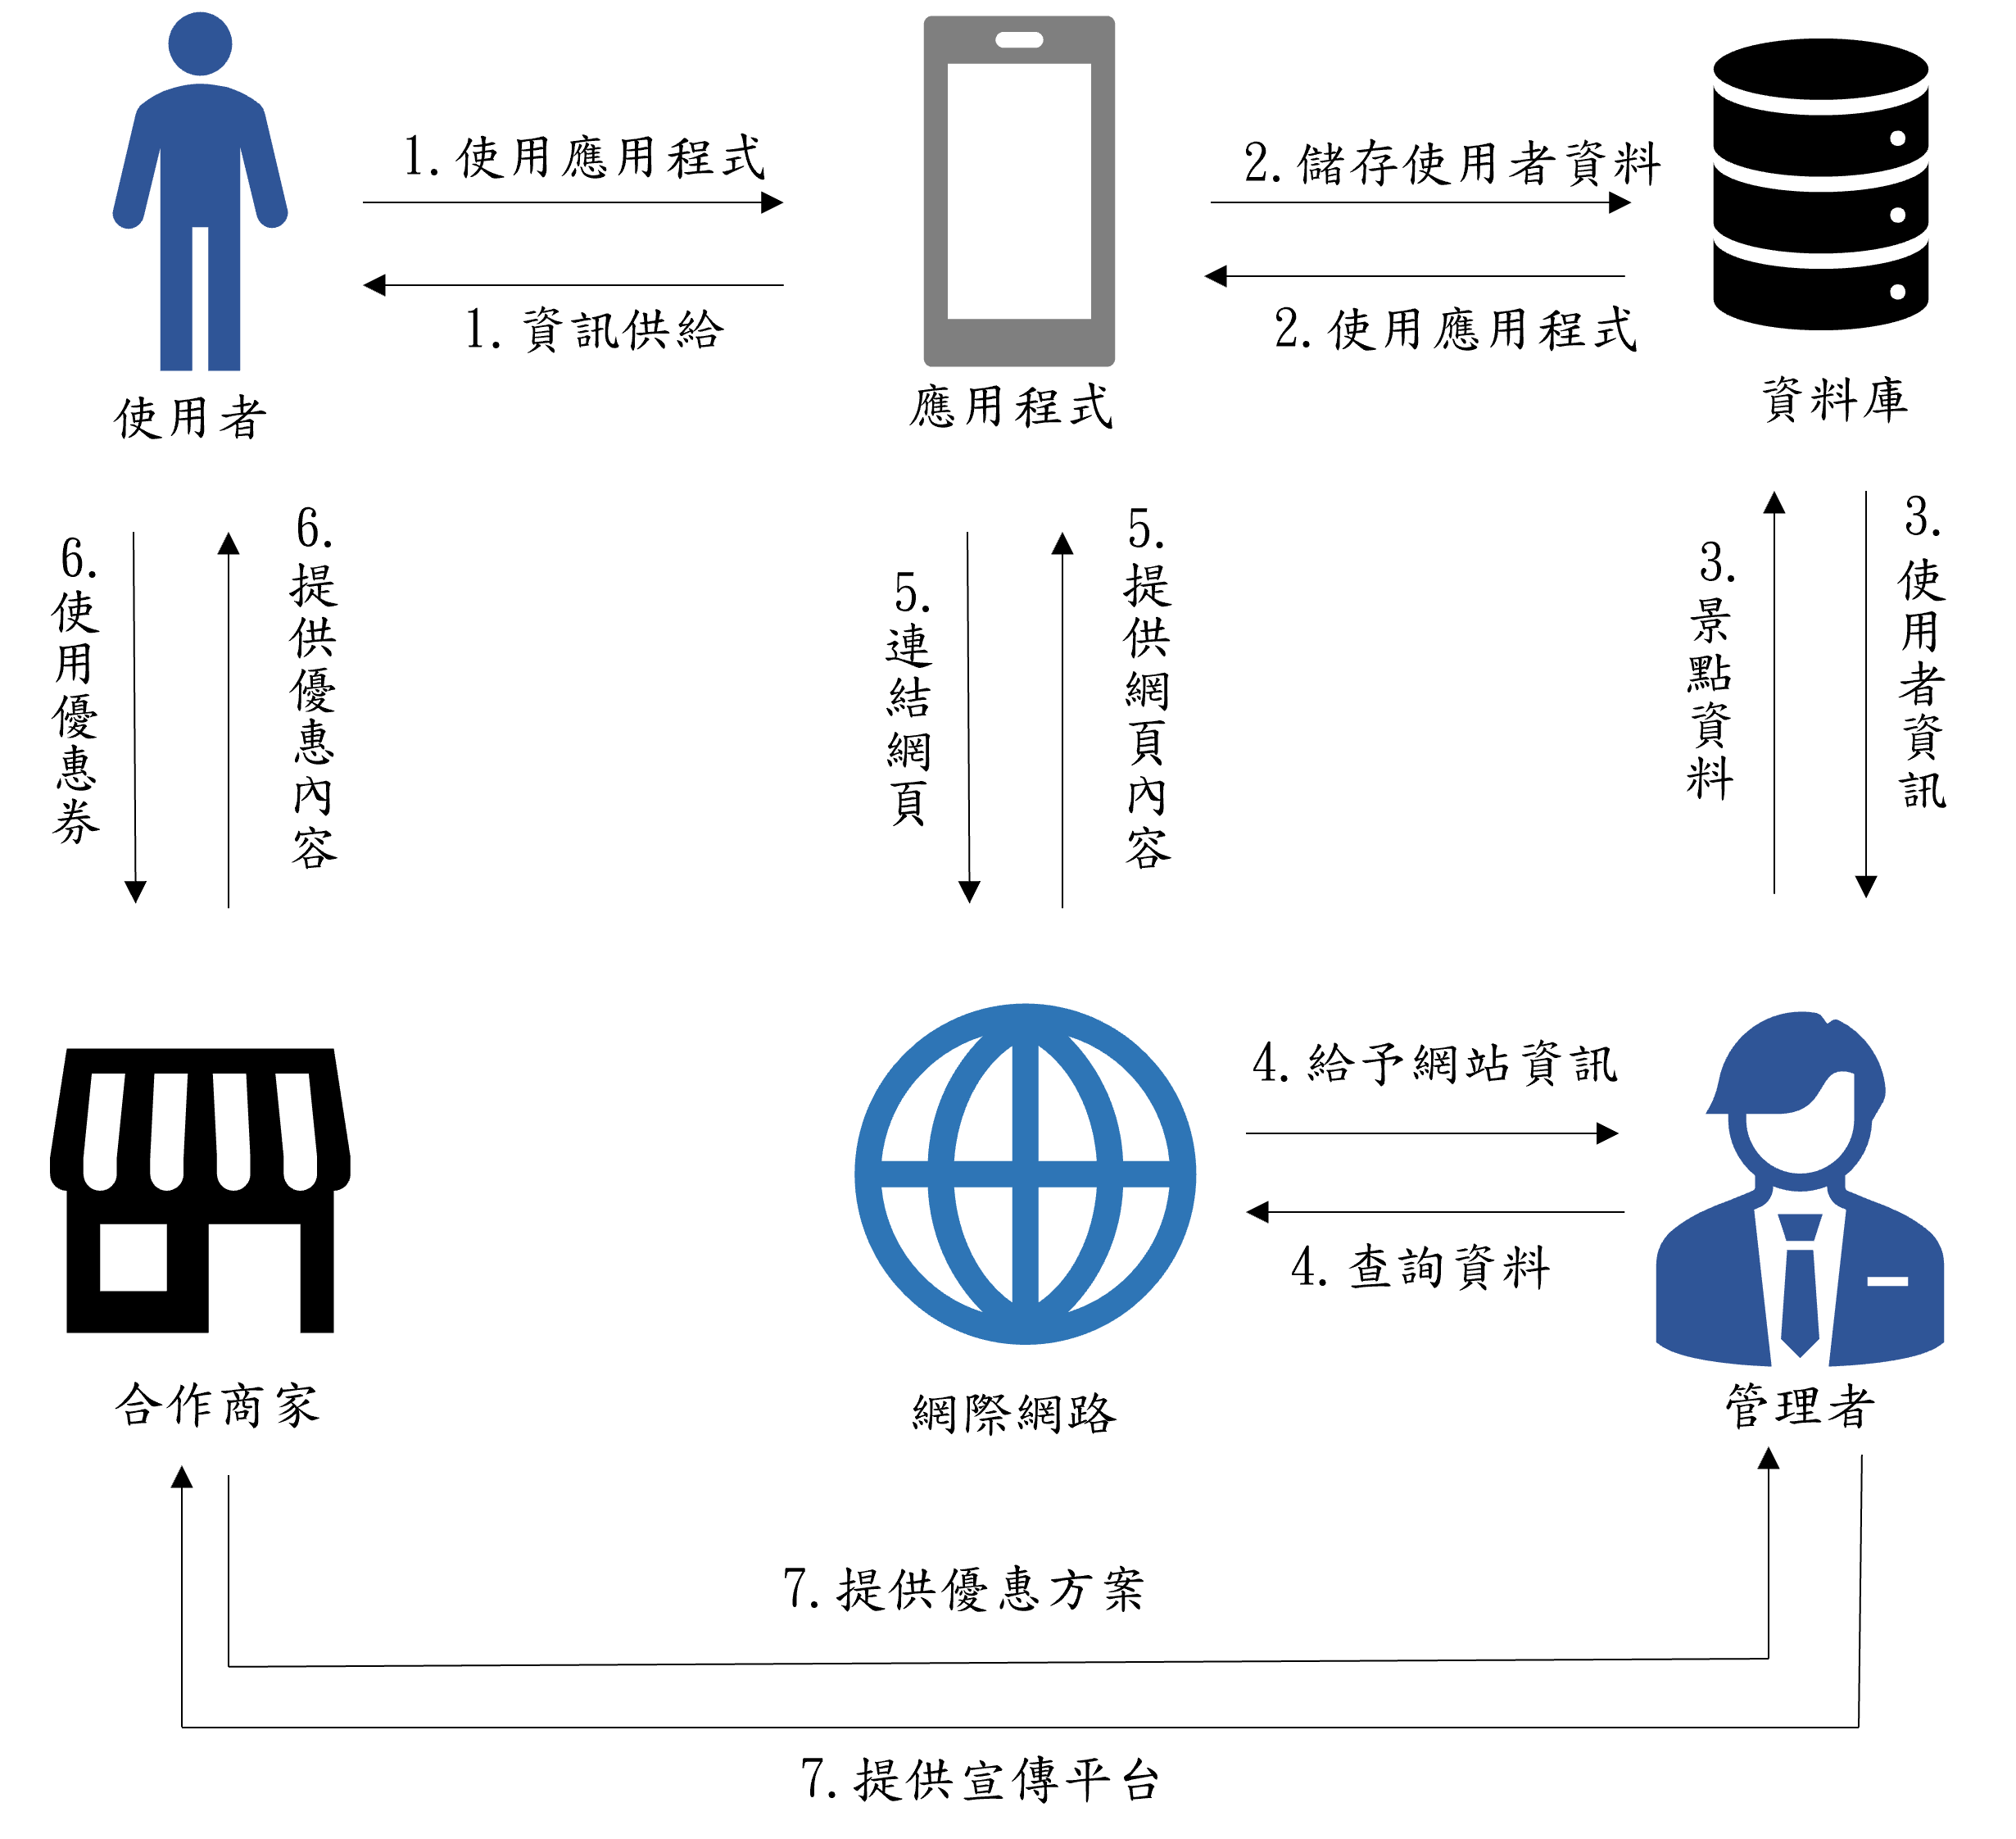

●圖3-1-1、系統架構圖

1. 使用應用程式：

使用者下載應用程式後並輸入註冊資料。

使用者登入後即可使用程式內的完整功能，應用程式會提供相關的資訊供使用者參考。

例如：使用者周遭較近的幾個景點、推薦的旅遊路徑等等。

1. 應用程式連結資料庫：

使用者的註冊資料會回傳至資料庫儲存，在程式中的相關使用痕跡也會儲存。

1. 使用者資訊：

管理者可從資料庫查看使用者的相關紀錄，可以較了解使用者的旅遊傾向。

例如：使用者較常打卡的景點或較多使用者消費的店家。

管理者也可以新增及調整或是刪除應用程式內各資料的內容。

1. 網站資訊：

管理者查詢相關景點資訊並將網路上的資訊接收並整理之後上傳至資料庫。

相關資訊例如：景點地址、景點座標(以便定位使用者周遭景點)、店家官方網站等等。

1. 應用程式連結網頁：

若商家或景點有提供官方網站的狀況下，使用者可從應用程式中連結至官方網站查看更多詳細的內容。

1. 優惠券的使用：

使用者從應用程式上挑選想前往消費的合作商家，若合作商家有提供優惠的QRCode便可掃描使用優惠券。

每個商家提供的優惠不一定要相同，商家可自行決定，但不可臨時變更。

1. 管理者與商家：

商家以對使用者的優惠方案來換取在應用程式中宣傳的平台，雙

方達成共識後，管理者會將商家資訊輸入資料庫，最後會顯示在使用者的應用程式中。

3-2系統軟、硬體需求與技術平台

▼表3-2-1、軟、硬體需求

|  |  |
| --- | --- |
| 裝置作業系統 | Android 11.0以上；ios 尚在測試 |
| 網路需求 | 行動網路、WIFI |
| 軟體需求 | 瀏覽器、Google Map |
| 硬體需求 | 手機相機 |

3-3 開發標準與使用工具

▼表3-3-1、開發工具

|  |  |  |
| --- | --- | --- |
| 作業系統 |  | Windows10 |
|  | macOS Monterey |
| 資料庫 |  | MySQL |
| 程式語言 |  | C# |
| 使用者介面 |  | Unity |
| 使用者介面設計 |  | Adobe XD |

第4章 專案時程與分工

4-1 專案時程



當前日期

●圖4-1-1、專案時程圖

4-2專案組織與分工

▼表4-2-1、組織分工表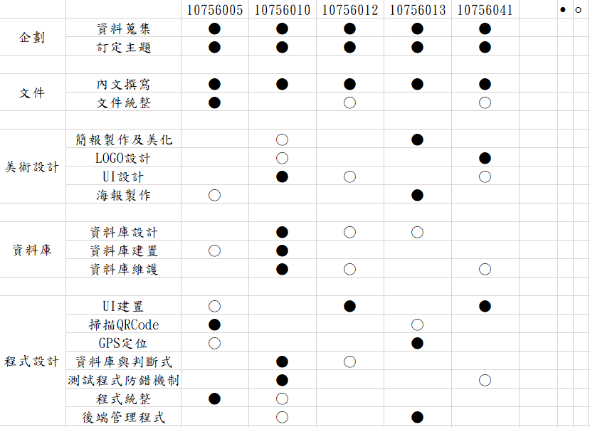

第5章 需求模型

5-1 功能分解圖(Functional decomposition diagram)

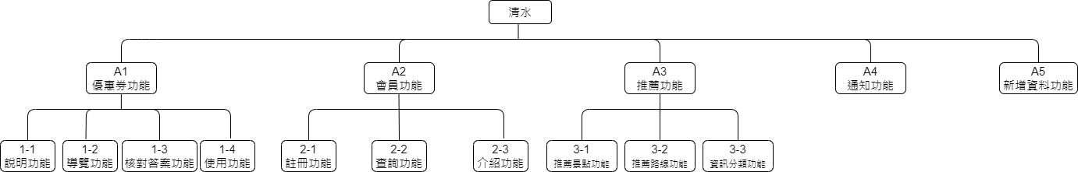

●圖5-1-1、功能分解圖

5-2 需求清單

功能性需求：

A1.優惠券功能：

1-1說明功能

向使用者說明取得優惠券的方式和辦法。

1-2導覽功能

介紹當地的景點並且從中出題目給使用者來作答。

1-3核對答案功能

從答案資料表里找出正確的答案跟使用者做出的答案進行核對來判斷使用者是否有資格可以取得優惠。

1-4使用功能

核對完使用者做出的答案，如果符合資格會給使用者領取優惠券並記錄使用者使用優惠券。

A2會員功能：

2-1註冊功能

使用者進入系統後輸入自己的電子郵件及出生西元年份之基本資料來創建新帳號。

2-2查詢功能

使用者在註冊後，使用查詢功能可以確認帳號資訊是否有誤。

2-3介紹功能

使用者進入介紹功能後，可以了解我們開發此系統的設計背景。

A3推薦功能：

3-1推薦景點功能

向使用者推薦清水當地的景點、美食和店家並供其參考，讓使用 者可以想去哪就去哪，自由地遊玩清水。

3-2推薦路線功能

向使用者參考我們已經規劃好的清水遊玩路線，並且推薦路線上 的景點和店家給使用者。

3-3資訊分類功能

從景點資料表分類出推薦路線和推薦景點傳給推薦景點功能和推薦路線功能，在傳給使用者。

A4通知功能：

使用者點開通知後會看到一些定期更新的活動資訊和新資訊的通知，讓使用者能做閱覽的動作。

A5新增資料功能：

讓管理者可以定期更新通知資料表、圖片資料表、景點資料表、答案資料表和題目資料表的內容。

非功能性需求

1. 優惠券只會保留一個，過期後才能再獲取一個。
2. 優惠券的使用次數不受限制，在期限內可以重複使用，但每次都需要掃描QRCode。
3. 一個電子郵件只能辦一個帳號，且電子郵件不能做更改。
4. 系統能夠支援android與iOS兩作業系統。

第6章 程序模型

6-1 資料流程圖(Data flow diagram)

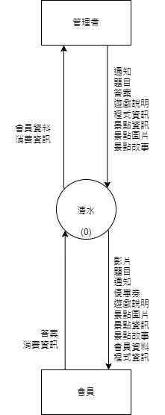

●圖6-1-1、系統環境圖

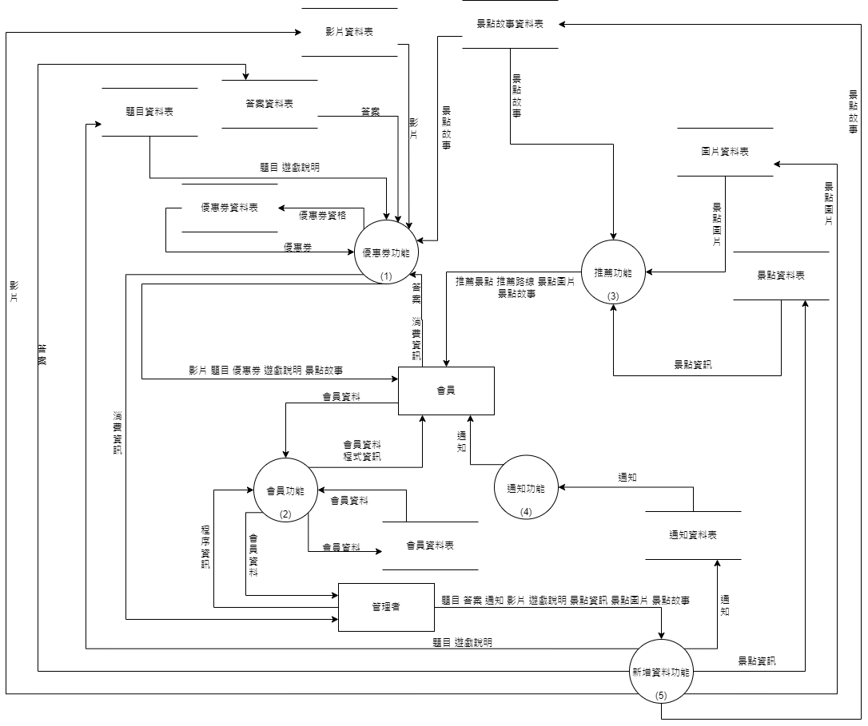

●圖6-1-2、圖0

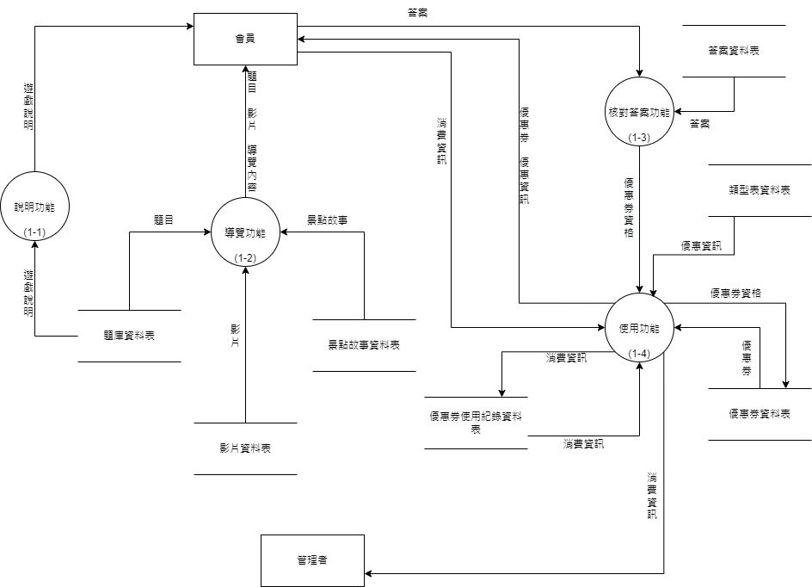

●圖6-1-3、圖1

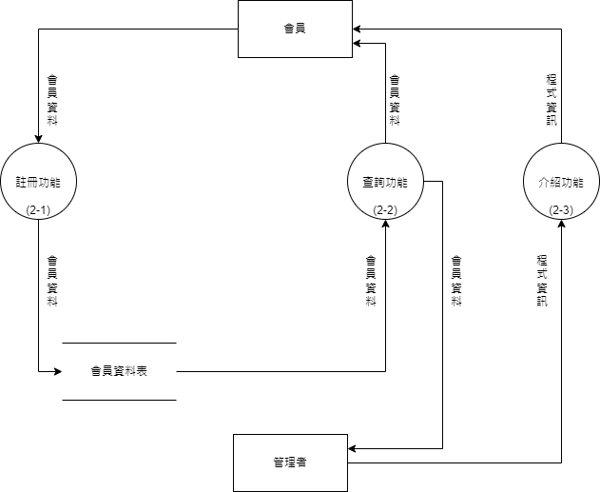

●圖6-1-4、圖2

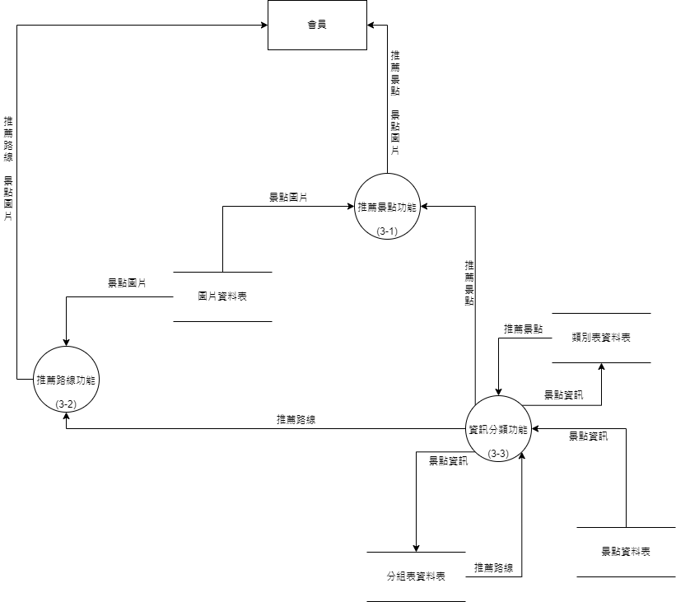

●圖6-1-5、圖3

6-2 程序規格書(Process specification)

▼表6-2-1、說明優惠券功能

|  |  |  |  |
| --- | --- | --- | --- |
| 編號 | 1 | 動作名稱 | 優惠券功能 |
| 動作說明 | 處理優惠券相關事宜 | | |
| 傳入值 | 題目 答案 導覽內容 優惠券 消費資訊 | | |
| 傳出值 | 題目 導覽內容 優惠券 優惠券資格 消費資訊 遊戲說明 | | |
| 編號 | 1-1 | 動作名稱 | 說明功能 |
| 動作說明 | 說明優惠券取得方式 | | |
| 傳入值 | 遊戲說明 | | |
| 傳出值 | 遊戲說明 | | |
| 編號 | 1-2 | 動作名稱 | 導覽功能 |
| 動作說明 | 介紹當地景點並出題給使用者作答 | | |
| 傳入值 | 題目 導覽內容 | | |
| 傳出值 | 題目 導覽內容 | | |
| 編號 | 1-3 | 動作名稱 | 核對答案功能 |
| 動作說明 | 從答案資料表找正確答案跟會員答案核對來判斷有無優惠券資格 | | |
| 傳入值 | 答案 | | |
| 傳出值 | 優惠券資格 | | |
| 編號 | 1-4 | 動作名稱 | 使用功能 |
| 動作說明 | 判斷是否可以領取優惠券並記錄使用者使用優惠券 | | |
| 傳入值 | 優惠券資格 消費資訊 優惠資訊 優惠券 | | |
| 傳出值 | 優惠券資格 消費資訊 優惠資訊 優惠券 | | |

▼表6-2-2、說明會員功能

|  |  |  |  |
| --- | --- | --- | --- |
| 編號 | 2 | 動作名稱 | 會員功能 |
| 動作說明 | 給使用者處裡會員帳號及查看程式資訊 | | |
| 傳入值 | 會員資料 程式資訊 | | |
| 傳出值 | 會員資料 程式資訊 | | |
| 編號 | 2-1 | 動作名稱 | 註冊功能 |
| 動作說明 | 協助使用者辦理新帳號 | | |
| 傳入值 | 會員資料 | | |
| 傳出值 | 會員資料 | | |
| 編號 | 2-2 | 動作名稱 | 修改功能 |
| 動作說明 | 協助使用者修改帳號資訊 | | |
| 傳入值 | 會員資料 | | |
| 傳出值 | 會員資料 | | |
| 編號 | 2-3 | 動作名稱 | 查詢功能 |
| 動作說明 | 協助使用者查詢帳號資訊 | | |
| 傳入值 | 會員資料 | | |
| 傳出值 | 會員資料 | | |
| 編號 | 2-4 | 動作名稱 | 介紹功能 |
| 動作說明 | 讓使用者了解程式的設計背景 | | |
| 傳入值 | 程式資訊 | | |
| 傳出值 | 程式資訊 | | |

▼表6-2-3、說明推薦功能

|  |  |  |  |
| --- | --- | --- | --- |
| 編號 | 3 | 動作名稱 | 推薦功能 |
| 動作說明 | 推薦使用者景點資訊 | | |
| 傳入值 | 推薦景點 推薦路線 景點圖片 景點故事 | | |
| 傳出值 | 推薦景點 推薦路線 景點圖片 景點故事 | | |
| 編號 | 3-1 | 動作名稱 | 推薦景點功能 |
| 動作說明 | 向使用者推薦景點 | | |
| 傳入值 | 景點資訊 景點圖片 | | |
| 傳出值 | 景點資訊 景點圖片 | | |
| 編號 | 3-2 | 動作名稱 | 推薦路線功能 |
| 動作說明 | 向使用者推薦路線 | | |
| 傳入值 | 景點資訊 景點圖片 | | |
| 傳出值 | 景點資訊 景點圖片 | | |
| 編號 | 3-3 | 動作名稱 | 資訊分類功能 |
|  | 分類推薦景點和推薦路線 | | |
|  | 推薦路線 推薦路線 景點資訊 | | |
|  | 推薦路線 推薦路線 景點資訊 | | |

▼表6-2-4、說明通知功能

|  |  |  |  |
| --- | --- | --- | --- |
| 編號 | 4 | 動作名稱 | 通知功能 |
| 動作說明 | 向使用者傳遞新通知 | | |
| 傳入值 | 通知 | | |
| 傳出值 | 通知 | | |

▼表6-2-5、說明新增資料功能

|  |  |  |  |
| --- | --- | --- | --- |
| 編號 | 5 | 動作名稱 | 新增資料功能 |
| 動作說明 | 讓管理者更新資料表 | | |
| 傳入值 | 影片 通知 答案 題目 景點圖片 景點資訊 景點故事 | | |
| 傳出值 | 影片 通知 答案 題目 景點圖片 景點資訊 景點故事 | | |

第7章 資料模型

7-1 實體關聯圖(Entity relationship diagram)

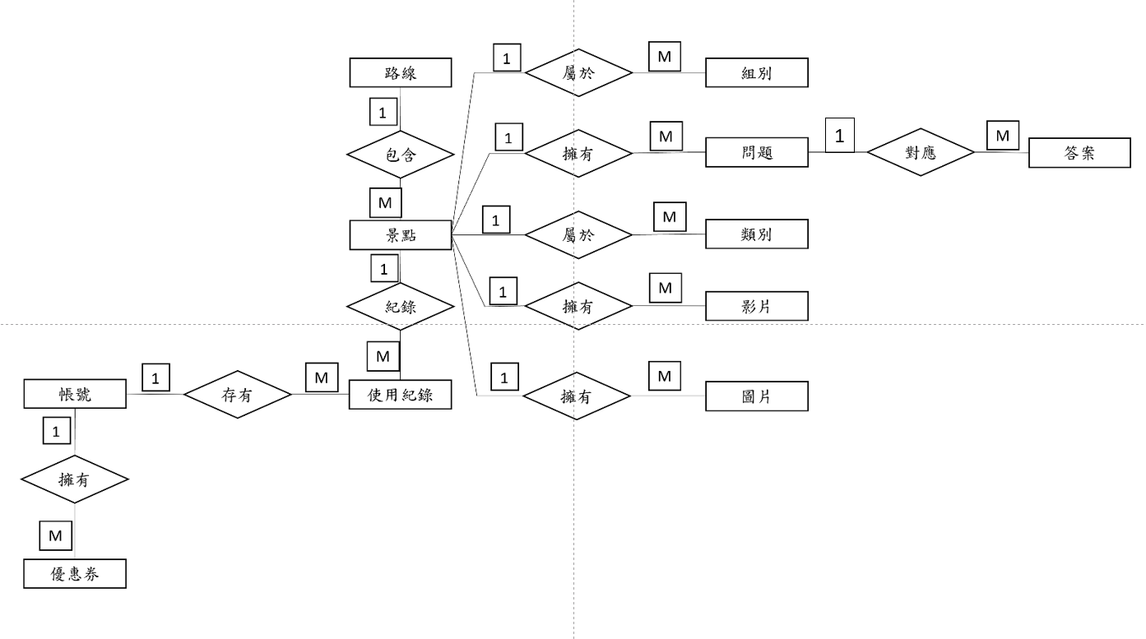

●圖7-1-1、實體關聯圖

7-2 資料字典(Data dictionary)

▼表7-2-1、資料字典

|  |  |  |  |
| --- | --- | --- | --- |
| 資料表編號 | 資料表名稱 | 資料表名稱(中文) | 欄位數 |
| T01 | accounts | 帳號 | 6 |
| T02 | announcement | 通知 | 6 |
| T03 | answer | 答案 | 4 |
| T04 | attractions | 景點 | 12 |
| T05 | attractionstory | 景點故事 | 2 |
| T06 | categorytable | 類別表 | 2 |
| T07 | coupon | 優惠券 | 3 |
| T08 | groupstable | 分組表 | 3 |
| T09 | images | 圖片 | 4 |
| T10 | question | 題目 | 5 |
| T11 | typetable | 類型表 | 2 |
| T12 | usecoupon | 優惠券使用紀錄 | 4 |
| T13 | video | 影片 | 3 |

第8章 資料庫設計

8-1 資料庫關聯圖

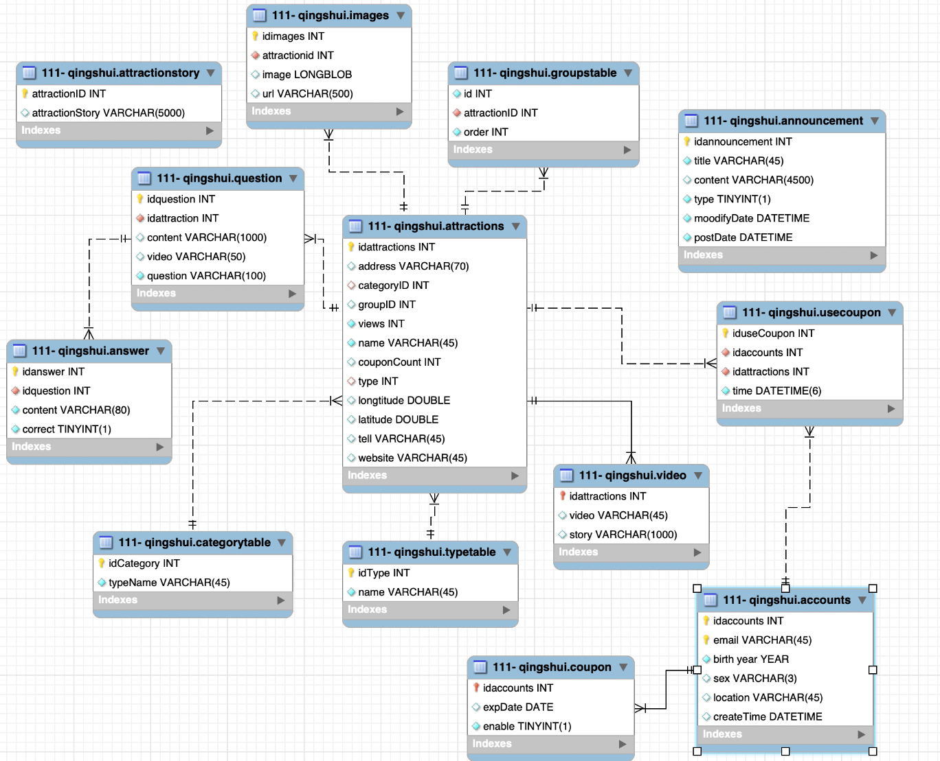

●圖8-1-1、資料庫關聯圖

8-2 表格及其Meta data

▼表8-2-1、會員帳戶

|  |  |  |  |  |
| --- | --- | --- | --- | --- |
| 資料表編號 | T01 | 資料表名稱 | accounts | |
| 欄位名稱 | 中文名稱 | 資料類型 | 備註 | |
| idaccounts | 帳戶編號 | int | 主索引 | |
| createTime | 建立時間 | datetime |  |
| sex | 性別 | Varchar(3) |  |
| location | 居住地區 | Varchar(45) |  |
| email | 電子信箱 | VARCHAR(45) |  |
| Birth year | 出生年 | datetime |  |

▼表8-2-2、通知

|  |  |  |  |  |
| --- | --- | --- | --- | --- |
| 資料表編號 | T02 | 資料表名稱 | announcement | |
| 欄位名稱 | 中文名稱 | 資料類型 | 備註 | |
| idannouncement | 通知編號 | int | 主索引 | |
| title | 標題 | Varchar(45) |  | |
| content | 內容 | Varchar(450) |  | |
| type | 種類 | Tinyint(1) |  | |
| modifydate | 修改時間 | datetime |  | |
| postdate | 發布時間 | datetime |  |

▼表8-2-3、題目與答案

|  |  |  |  |  |
| --- | --- | --- | --- | --- |
| 資料表編號 | T03 | 資料表名稱 | answers | |
| 欄位名稱 | 中文名稱 | 資料類型 | 備註 | |
| idquestion | 題目編號 | int | 主索引 | |
| idanswer | 答案編號 | int | 主索引 |
| content | 答案內容 | Varchar(100) |  |
| correct | 正確答案 | Tinyint(1) |  |

▼表8-2-4、景點

|  |  |  |  |  |
| --- | --- | --- | --- | --- |
| 資料表編號 | T04 | 資料表名稱 | attractions | |
| 欄位名稱 | 中文名稱 | 資料類型 | 備註 | |
| idattractions | 景點編號 | int | 主索引 | |
| address | 景點地址 | Varchar(70) |  |
| categoryID | 分類編號 | int |  |
| groupID | 群組編號 | int |  |
| views | 瀏覽數 | int |  |
| name | 景點名稱 | Varchar(45) |  |
| couponCount | 優惠券使用次數 | int |  |
| type | 類型 | int |  |
| longitude | 經度 | double |  |
| latitude | 緯度 | double |  |
| tell | 電話 | Varchar(45) |  |
| website | 網站 | Varchar(45) |  |
| address | 位址 | Varchar(70) |  |

▼表8-2-5、優惠券

|  |  |  |  |  |
| --- | --- | --- | --- | --- |
| 資料表編號 | T05 | 資料表名稱 | coupons | |
| 欄位名稱 | 中文名稱 | 資料類型 | 備註 | |
| idaccounts | 帳戶編號 | int | 主索引 | |
| expDate | 到期日 | date |  |
| enable | 啟用 | tinyint |  |

▼表8-2-6、圖片

|  |  |  |  |  |
| --- | --- | --- | --- | --- |
| 資料表編號 | T06 | 資料表名稱 | images | |
| 欄位名稱 | 中文名稱 | 資料類型 | 備註 | |
| idimages | 圖片編號 | int | 主索引 | |
| attractionid | 景點編號 | int |  |
| image | 圖片檔案 | blob |  |
| url | 圖片網址 | Varchar(500) |  |

▼表8-2-7、景點與題目

|  |  |  |  |  |
| --- | --- | --- | --- | --- |
| 資料表編號 | T07 | 資料表名稱 | questions | |
| 欄位名稱 | 中文名稱 | 資料類型 | 備註 | |
| idquestion | 題目編號 | int | 主索引 | |
| idattraction | 景點編號 | int |  | |
| content | 題目內容 | Varchar(100) |  | |
| video | 題目影片網址 | Varchar(50) |  |
| question | 題目 | Varchar(100) |  |

▼表8-2-8、組別

|  |  |  |  |  |
| --- | --- | --- | --- | --- |
| 資料表編號 | T06 | 資料表名稱 | images | |
| 欄位名稱 | 中文名稱 | 資料類型 | 備註 | |
| id | 組別編號 | int | 主索引 | |
| attractionID | 景點編號 | int |  |
| order | 排序 | int |  |

▼表8-2-9、類別

|  |  |  |  |  |
| --- | --- | --- | --- | --- |
| 資料表編號 | T06 | 資料表名稱 | images | |
| 欄位名稱 | 中文名稱 | 資料類型 | 備註 | |
| idType | 類型編號 | int | 主索引 | |
| int | 類別名 | Varchar(45) |  |

▼表8-2-10、兌換紀錄

|  |  |  |  |  |
| --- | --- | --- | --- | --- |
| 資料表編號 | T06 | 資料表名稱 | images | |
| 欄位名稱 | 中文名稱 | 資料類型 | 備註 | |
| idusecoupon | 兌換紀錄編號 | int | 主索引 | |
| idaccounts | 帳號編號 | int |  |
| idattractions | 景點編號 | int |  |
| time | 時間 | datetime |  |

▼表8-2-11、景點影片

|  |  |  |  |  |
| --- | --- | --- | --- | --- |
| 資料表編號 | T06 | 資料表名稱 | images | |
| 欄位名稱 | 中文名稱 | 資料類型 | 備註 | |
| idattractions | 景點編號 | int | 主索引 | |
| video | 影片網址 | Varchar(45) |  |
| story | 故事內容 | Varchar(100) |  |

第9章 程式規格

9-1 軟體架構與程式清單

▼表9-1-1、前端程式清單

|  |  |  |
| --- | --- | --- |
| 編號 | 檔案名稱 | 功能說明 |
| 1 | Assets\Script\main notifications\openball.cs | 主要功能切換畫面 |
| 2 | Assets\Script\accounts\User.cs | 會員登入註冊功能 |
| 3 | Assets\Script\accounts\inquire.cs | 會員登出功能 |
| 4 | Assets\Script\database\SqlAccess.cs | 資料庫設定 |
| 5 | Assets\Script\get coupon\couponPage.cs | 優惠券期限功能 |
| 6 | Assets\Script\get coupon\use_QRCode.cs | 掃描QRCode功能 |
| 7 | Assets\Script\get coupon\START.cs | 取得優惠券功能 |
| 8 | Assets\Script\to go\question\QAstory.cs | 題目故事介紹 |
| 9 | Assets\Script\to go\question\QandA.cs" | 題目選擇功能 |
| 10 | Assets\Script\to go\strexplore.cs | 景點探索功能 |
| 11 | Assets\Script\to go\GPS.cs | GPS功能設定 |
| 12 | Assets\Script\to go\GetGPS.cs | 取得GPS功能 |
| 13 | Assets\Script\to go\GPStoUCS.cs | GPS轉換座標功能 |
| 14 | Assets\Script\to go\updategpstext.cs | 更新GPS定位功能 |
| 15 | Assets\Script\to go\store.cs | 顯示店家資訊的頁面 |
| 16 | Assets\Script\to go\storeBTN.cs | 店家資訊連結官網功能 |

▼表9-1-2、後端程式清單

|  |  |  |
| --- | --- | --- |
| 編號 | 檔案名稱 | 功能說明 |
| 1 | Assets\Script\database\SqlAccess.cs | 資料庫設定 |
| 2 | Assets\Script\attractions.cs | 新增景點與店家功能 |
| 3 | Assets\Script\pic.cs | 新增景點圖片功能 |
| 4 | Assets\Script\ques.cs | 新增景點題目功能 |
| 5 | Assets\Script\video.cs | 新增景點影片功能 |
| 6 | Assets\Script\secene.cs | 畫面切換功能 |

9-2 程式規格描述。

▼表9-2-1、前端程式規格描述

|  |  |
| --- | --- |
| 程式名稱 | Assets\Script\main notifications\openball.cs |
| 目的 | 主要功能切換畫面 |
| 部分程式碼 | |
| public void click_bell_open()  {  SceneManager.LoadScene("bell");  }  public void click_sure(){  video_check.SetActive(false);  }  public void click_video_sure(){  Back.SetActive(false);  SceneManager.LoadScene("Guided_tour");  }  public void click_home(){  SceneManager.LoadScene("main_page");  }  public void click_coupon(){  if(checkLogin==1){  SceneManager.LoadScene("use_QRCode");  }  else{  main_message.text="請先加入會員\n才能使用優惠券功能喔!!";  GO.SetActive(true);  }  }  public void click_video(){  video_check.SetActive(true);  }  public void click_map(){  SceneManager.LoadScene("list");  }  public void click_use(){  Application.OpenURL("https://www.hsabc.com.tw/");  }  public void clicl_member(){  if(checkLogin==0){  SceneManager.LoadScene("login");  }  else if(checkLogin==1){  SceneManager.LoadScene("member");  }  }  public void click_attractions(){  SceneManager.LoadScene("HC souviner");  }  public void click_buy(){  SceneManager.LoadScene("souviner explore");  }  public void click_food(){  SceneManager.LoadScene("HC store");  }  public void click_answerQuestion()  {  if(checkLogin==1){  answer_reset=0;  global.answer_check=answer_reset;  SceneManager.LoadScene("question_1");  }  else{  main_message.text="請先加入會員\n才能使用優惠券功能喔!!";  GO.SetActive(true);  }  } | |

|  |  |
| --- | --- |
| 程式名稱 | Assets\Script\accounts\User.cs |
| 目的 | 會員登入註冊功能 |
| 部分程式碼 | |
| public void register()//註冊  {  string regDate = DateTime.Now.ToString("yyyy-MM-dd HH:mm:ss");  sql = new SqlAccess();//宣告  DataSet ds = sql.QuerySet("SELECT * FROM `111- qingshui`.accounts where email='" + email.text + "'");//宣告一組資料命名為ds 並且使用sql語法搜尋資料庫是否有與這組email相同的email  DataTable table = ds.Tables[0];  if (table.Rows.Count == 0)//如果沒有東西回傳回來的話也就是原本沒有此email  {  if (isSpace(password) && isSpace(email) )//確認帳號與信箱是否有空直  {  sql.InsertInto("`111- qingshui`.accounts", new string[] { "`birth year`", "email", "createTime", "location" }, new string[] { password.text, email.text, regDate, location.text });//sql 輸入語法  loginMsg.text = "註冊成功";  SceneManager.LoadScene("login");  }  else  {  loginMsg.text = "帳密不能為空值";  }  }  else  {  loginMsg.text = "此帳號已經使用過，請換一個!";  password.text="";  email.text="";  }  sql.Close();//結束後記得關閉sql  }  public void Login()//登入功能  {  sql = new SqlAccess();//宣告  if (email.text != null && password.text != null)//判斷是否有空直  {  DataSet ds = sql.QuerySet("SELECT idaccounts FROM `111- qingshui`.accounts where email ='" + email.text + "' and `birth year` ='" + password.text + "'");//sql 查詢語法  DataTable table = ds.Tables[0];  foreach (DataRow dataRow in table.Rows)  {  foreach (DataColumn dataColumn in table.Columns)  {  Debug.Log("登入ID:" + dataRow[dataColumn]);/  userid=Int32.Parse(dataRow[dataColumn].ToString());//把string 轉為int並且設為userid  PlayerPrefs.SetInt("ID", userid);  PlayerPrefs.SetString("email", email.text);  }  }  if (table.Rows.Count > 0)  {  SqlAccess sql2 = new SqlAccess();  DataSet ds2 = sql.QuerySet("SELECT expDate FROM `111- qingshui`.coupon where idaccounts="+userid+";");  DataTable table2 = ds2.Tables[0];  if (table2.Rows.Count != 0){  string expdate= ds2.Tables[0].Rows[0][0].ToString().Trim();  DateTime exday = DateTime.Parse(expdate);  int result=DateTime.Compare(exday, DateTime.Today);  if(result==1){  global.coupon_check=1;  }  }  loginMsg.text = "歡迎" + email.text + "登入";  global.login_member=userid;  member_login_check=1;  global.login_check=member_login_check;  SceneManager.LoadScene("member");  }  else  {  loginMsg.text = "帳號或密碼錯誤";  }  }  sql.Close();  }  public void isLogin(){  if(PlayerPrefs.GetInt("userid")!=0){  Debug.Log(PlayerPrefs.GetInt("userid"));  }else{  Debug.Log("你尚未登入");  }  }  ///<summary>  /// 輸入的TextField 是否為空 回傳bool  ///</summary>  ///<param name = "inputField">inputField</param>  public bool isSpace(InputField inputField){  if(inputField.text.Length !=0){  return true;  }  return false;  }  //檢查登入狀態  private void checkLogin(){  if( PlayerPrefs.GetInt("ID")!=0 && PlayerPrefs.GetString("email")!=null){  SceneManager.LoadScene("member");  }  else{  loginMsg.text="請先登入";  }  // int nInt = PlayerPrefs.GetInt("ID");  // string sString = PlayerPrefs.GetString("username");  } | |

|  |  |
| --- | --- |
| 程式名稱 | Assets\Script\accounts\inquire.cs |
| 目的 | 會員登出功能 |
| 部分程式碼 | |
| public void click_logout(){  member_login_check=0;  global.login_check=member_login_check;  SceneManager.LoadScene("login");  } | |

|  |  |
| --- | --- |
| 程式名稱 | Assets\Script\database\SqlAccess.cs |
| 目的 | 資料庫設定 |
| 部分程式碼 | |
| public static void OpenSql()  {  try  {  //string.Format是將指定的 String型別的資料中的每個格式項替換為相應物件的值的文字等效項。  string sqlString = string.Format("Database={0};Data Source={1};User Id={2};Password={3};", database, host, username, password, port);  mySqlConnection = new MySqlConnection(sqlString);  mySqlConnection.Open();  }  catch (Exception e)  {  throw new Exception(e.Message);  }  }  public MySqlConnection GetMySqlConnection(){  return mySqlConnection;  }  public DataSet CreateTable(string name, string[] colName, string[] colType)  {  if (colName.Length != colType.Length)  {  throw new Exception("輸入不正確：" + "columns.Length != colType.Length");  }  string query = "CREATE TABLE if not exists " + name + "(" + colName[0] + " " + colType[0];  for (int i = 1; i < colName.Length; i++)  {  query += "," + colName[i] + " " + colType[i];  }  query += ")";  return QuerySet(query);  }  public DataSet CreateTableAutoID(string name, string[] col, string[] colType)  {  if (col.Length != colType.Length)  {  throw new Exception("columns.Length != colType.Length");  }  string query = "CREATE TABLE if not exists " + name + " (" + col[0] + " " + colType[0] + " NOT NULL AUTO_INCREMENT";  for (int i = 1; i < col.Length; ++i)  {  query += ", " + col[i] + " " + colType[i];  }  query += ", PRIMARY KEY (" + col[0] + ")" + ")";  // Debug.Log(query);  return QuerySet(query);  }  public DataSet Select(string tableName, string[] items, string[] whereColName, string[] operation, string[] value)  {  if (whereColName.Length != operation.Length || operation.Length != value.Length)  {  throw new Exception("輸入不正確：" + "col.Length != operation.Length != values.Length");  }  string query = "SELECT " + items[0];  for (int i = 1; i < items.Length; i++)  {  query += "," + items[i];  }  query += " FROM " + tableName + " WHERE " + " " + whereColName[0] + operation[0] + "'" + value[0] + "'";//修改value 前後  for (int i = 1; i < whereColName.Length; i++)  {  query += " AND " + whereColName[i] + operation[i] + "'" + value[i] + "'";  }  Debug.Log(query);  return QuerySet(query);  }  public DataSet Delete(string tableName, string[] cols, string[] colsvalues)  {  string query = "DELETE FROM " + tableName + " WHERE " + cols[0] + " = " + colsvalues[0];  for (int i = 1; i < colsvalues.Length; ++i)  {  query += " or " + cols[i] + " = " + colsvalues[i];  }  // Debug.Log(query);  return QuerySet(query);  }  public DataSet UpdateInto(string tableName, string[] cols, string[] colsvalues, string selectkey, string selectvalue)  {  string query = "UPDATE " + tableName + " SET " + cols[0] + " = " + colsvalues[0];  for (int i = 1; i < colsvalues.Length; ++i)  {  query += ", " + cols[i] + " =" + colsvalues[i];  }  query += " WHERE " + selectkey + " = " + selectvalue + " ";  return QuerySet(query);  } | |

|  |  |
| --- | --- |
| 程式名稱 | Assets\Script\get coupon\couponPage.cs |
| 目的 | 優惠券期限功能 |
| 部分程式碼 | |
| void Start()  {  SqlAccess sql = new SqlAccess();  DataSet ds = sql.QuerySet("SELECT expDate FROM `111- qingshui`.coupon where idaccounts="+global.login_member+";");  DataTable table = ds.Tables[0];  if (table.Rows.Count != 0){  string eday = ds.Tables[0].Rows[0][0].ToString().Trim();  txtDate.text=eday;  Debug.Log(eday);  }  } | |

|  |  |
| --- | --- |
| 程式名稱 | Assets\Script\get coupon\use_QRCode.cs |
| 目的 | 掃描QRCode功能 |
| 部分程式碼 | |
| IEnumerator Start()  {  barcodeReader = new BarcodeReader();  yield return Application.RequestUserAuthorization(UserAuthorization.WebCam);  if (Application.HasUserAuthorization(UserAuthorization.WebCam))  {  WebCamDevice[] devices = WebCamTexture.devices;  string devicename = devices[0].name;  webCameraTexture = new WebCamTexture(devicename, 1000, 1000);  cameraTexture.texture = webCameraTexture;  webCameraTexture.Play();  txtQRcode.text = "相機解析度 : " + webCameraTexture.width + "x" + webCameraTexture.height;  InvokeRepeating("DecodeQR", 0, 0.1f); // 0.5 秒掃描一次  }  }  private void DecodeQR()  {  var br = barcodeReader.Decode(webCameraTexture.GetPixels32(), webCameraTexture.width, webCameraTexture.height);  if (br != null)  {  txtQRcode.text = br.Text;  }  }  public void click_start(){  if(txtQRcode.text == "use"){  // && txtQRcode.Substring(3,5) == "01";  webCameraTexture.Stop();  SceneManager.LoadScene("coupon");  // webCameraTexture.Stop();  }  else if(txtQRcode.text == "get"){  webCameraTexture.Stop();  SceneManager.LoadScene("get_start");  }  else{  txtQRcode.text = "請確認QRCode是否正確 \n 並且重新掃描";  }  }  public void useQR_home(){  webCameraTexture.Stop();  SceneManager.LoadScene("main_page");  webCameraTexture.Stop();  } | |

|  |  |
| --- | --- |
| 程式名稱 | Assets\Script\get coupon\START.cs |
| 目的 | 取得優惠券功能 |
| 部分程式碼 | |
| public void click_start()  {  SceneManager.LoadScene("Guided_tour");  }  public void clicl_giveup(){  SceneManager.LoadScene("main_page");  }  public void click_get_coupon(){  SqlAccess sql = new SqlAccess();  DataSet ds = sql.QuerySet("SELECT * FROM `111- qingshui`.coupon where idaccounts="+global.login_member+";");  DataTable table = ds.Tables[0];  DateTime eday= DateTime.Today.AddDays(60);  Debug.Log(eday);  string uid = global.login_member.ToString();  string seday= eday.ToString("yyyy-MM-dd HH:mm:ss");  if(table.Rows.Count==0){  sql.InsertInto("`111- qingshui`.coupon", new string[] { "`idaccounts`", "expDate" }, new string[] { uid, seday });  }else {  sql.UpdateInto("`111- qingshui`.coupon", new string[] { " " }, new string[] { uid, seday }, "idaccounts", uid );  }  getCoupon=1;  global.coupon_check=getCoupon;  SceneManager.LoadScene("main_page");  } | |

|  |  |
| --- | --- |
| 程式名稱 | Assets\Script\to go\question\QAstory.cs |
| 目的 | 題目故事介紹 |
| 部分程式碼 | |
| SqlAccess sql = new SqlAccess();  DataSet ds = sql.QuerySet("SELECT a.name, b.attractionStory FROM `111- qingshui`.attractions as a join `111- qingshui`.attractionstory as b on a.idattractions=b.attractionID where a.idattractions= "+global.global_gps+" ;");  Debug.Log(global.global_gps);  if (ds != null){  String name= ds.Tables[0].Rows[0][0].ToString().Trim();  String story= ds.Tables[0].Rows[0][1].ToString().Trim();  nm.text=name;  stry.text=story;  } | |

|  |  |
| --- | --- |
| 程式名稱 | Assets\Script\to go\question\QandA.cs" |
| 目的 | 題目選擇功能 |
| 部分程式碼 | |
| SqlAccess sql = new SqlAccess();  DataSet ds = sql.QuerySet("SELECT question, idquestion FROM `111- qingshui`.question where idattraction="+global.global_gps+" order by rand() limit 1;");  if (ds != null){  String quest= ds.Tables[0].Rows[0][0].ToString().Trim();  String questIdS= ds.Tables[0].Rows[0][1].ToString().Trim();  questId=Int32.Parse(questIdS);  questy.text=quest;  Debug.Log(quest);  }  SqlAccess sql2 = new SqlAccess();  DataSet ds2 = sql2.QuerySet("SELECT content, correct FROM `111- qingshui`.answer where idquestion="+questId+";");  if(ds2!= null){  String content1= ds2.Tables[0].Rows[0][0].ToString().Trim();  String content2= ds2.Tables[0].Rows[1][0].ToString().Trim();  String content3= ds2.Tables[0].Rows[2][0].ToString().Trim();  global.correct1= ds2.Tables[0].Rows[0][1].ToString().Trim();  global.correct2= ds2.Tables[0].Rows[1][1].ToString().Trim();  global.correct3= ds2.Tables[0].Rows[2][1].ToString().Trim();  ct1.text="A. "+content1;  ct2.text="B. "+content2;  ct3.text="C. "+content3;  cr1.text=global.correct1;  cr2.text=global.correct2;  cr3.text=global.correct3; | |

|  |  |
| --- | --- |
| 程式名稱 | Assets\Script\to go\strexplore.cs |
| 目的 | 景點探索功能 |
| 部分程式碼 | |
| SqlAccess sql = new SqlAccess();  DataSet ds = sql.QuerySet("SELECT a.name,b.url FROM `111- qingshui`.attractions as a join `111- qingshui`.images as b on a.idattractions=b.attractionid where categoryID=1 order by a.idattractions;");  if (ds != null)  {  count=0;  over=ds.Tables[0].Rows.Count;  for (int i = 0; i < ds.Tables[0].Rows.Count; i++)  {  count++;  String nm = ds.Tables[0].Rows[i][0].ToString().Trim();  String url = ds.Tables[0].Rows[i][1].ToString().Trim();  // Debug.Log(url);  StartCoroutine(DownloadImage(url,nm));  }    }  }  IEnumerator DownloadImage(string MediaUrl, string nm)  {  GameObject suddenly = transform.GetChild(0).gameObject;  GameObject g;  UnityWebRequest request = UnityWebRequestTexture.GetTexture(MediaUrl);  yield return request.SendWebRequest();  if (request.isNetworkError || request.isHttpError)  Debug.Log(request.error);  else{  Texture2D webTexture = ((DownloadHandlerTexture)request.downloadHandler).texture as Texture2D;  Sprite webSprite = SpriteFromTexture2D(webTexture);  g = Instantiate(suddenly, transform);  g.transform.GetChild(0).GetComponent<Text>().text = nm;  g.transform.GetChild(1).GetComponent<Image>().sprite=webSprite;  }  while(over==count-1)  {  Destroy(suddenly);  over=0;  count=0;  }  }  Sprite SpriteFromTexture2D(Texture2D texture) {  return Sprite.Create(texture, new Rect(0.0f, 0.0f, texture.width, texture.height), new Vector2(0.5f, 0.5f), 100.0f); | |

|  |  |
| --- | --- |
| 程式名稱 | Assets\Script\to go\GPS.cs |
| 目的 | GPS功能設定 |
| 部分程式碼 | |
| private void Start () {  Instance = this;  DontDestroyOnLoad(gameObject);  StartCoroutine(StartLocationService());  }  private IEnumerator StartLocationService()  {  if (!Input.location.isEnabledByUser)  {  Debug.Log("User has not enabled gps");  yield break;  }  Input.location.Start();  int maxWait = 20;  while(Input.location.status==LocationServiceStatus.Initializing && maxWait>0){  yield return new WaitForSeconds(1);  maxWait--;  }  if (maxWait <= 0)  {  Debug.Log("Timed Out");  yield break;  }  if (Input.location.status == LocationServiceStatus.Failed)  {  Debug.Log("Unable to determine device location");  yield break;  }  latitude = Input.location.lastData.latitude;  longitude = Input.location.lastData.longitude;  yield break;  }  // Update is called once per frame  void Update () {  latitude = Input.location.lastData.latitude;  longitude = Input.location.lastData.longitude;  } | |

|  |  |
| --- | --- |
| 程式名稱 | Assets\Script\to go\GetGPS.cs |
| 目的 | 取得GPS功能 |
| 部分程式碼 | |
| IEnumerator click_attraction2()  {  StartCoroutine(StartGPS());  video_check.SetActive(true);  Debug.Log(Input.location.lastData.latitude);  Debug.Log(Input.location.lastData.longitude);  SqlAccess sql = new SqlAccess();  DataSet ds = sql.QuerySet("SELECT a.idattractions, a.longitude, a.latitude, a.name FROM `111- qingshui`.attractions as a join `111- qingshui`.images as b on a.idattractions=b.attractionid;");    for (int i = 0; i < ds.Tables[0].Rows.Count; i++){  StringIdattractions = ds.Tables[0].Rows[i][0].ToString().Trim();  longitude = ds.Tables[0].Rows[i][1].ToString().Trim();  latitude = ds.Tables[0].Rows[i][2].ToString().Trim();  attractionname = ds.Tables[0].Rows[i][3].ToString().Trim();  Debug.Log(StringIdattractions);  Debug.Log(attractionname);  idattractions = Int32.Parse(StringIdattractions);  if(longitude!=null&&latitude!=null){  longval = (Convert.ToDouble(longitude));  latval = (Convert.ToDouble(latitude));  if(longval!=0||latval!=0){  if(minLatitude<=latval){  Debug.Log("11111111");  if(latval<=maxLatitude){  Debug.Log("22222222");  if(minLongitude<=longval){  Debug.Log("33333333");  pass=1;  if(longval<=maxLongitude){  break;  }  }  }  }  }    }  if(pass==0){  attractionname="目前沒發現附近有景點呦";  idattractions=1;  }    }  global.global_gps=idattractions;  attraction.text=attractionname;  SqlAccess sql2 = new SqlAccess();  DataSet ds2= sql2.QuerySet("SELECT url FROM `111- qingshui`.images where attractionid="+idattractions+" limit 1"+";");  picUrl =ds2.Tables[0].Rows[0][0].ToString().Trim();  Pic_Texture= UnityWebRequestTexture.GetTexture(picUrl);  yield return Pic_Texture.SendWebRequest();    if (Pic_Texture.isNetworkError || Pic_Texture.isHttpError)  {  Debug.Log("有問題");  //Debug.Log(avatar_Texture.error);  }  else  {  attractionPic.texture = DownloadHandlerTexture.GetContent(Pic_Texture);  attractionPic.SetNativeSize();  if(idattractions==10){  attractionPic.rectTransform.sizeDelta = new Vector2(580 , 420);  }else{  attractionPic.rectTransform.sizeDelta = new Vector2(520, 390);  }    }  } | |

|  |  |
| --- | --- |
| 程式名稱 | Assets\Script\to go\GPStoUCS.cs |
| 目的 | GPS轉換座標功能 |
| 部分程式碼 | |
| public static Vector2 USCToGPS(Vector3 position)  {  return GetInstance().ConvertUCStoGPS(position);  }  public static Vector3 GPSToUCS(Vector2 gps)  {  return GetInstance().ConvertGPStoUCS(gps);  }  public static Vector3 GPSToUCS(float latitude, float longitude)  {  return GetInstance().ConvertGPStoUCS(new Vector2(latitude, longitude));  }  public static void SetLocalOrigin(Vector2 localOrigin)  {  GetInstance()._localOrigin = localOrigin;  } | |

|  |  |
| --- | --- |
| 程式名稱 | Assets\Script\to go\updategpstext.cs |
| 目的 | 更新GPS定位功能 |
| 部分程式碼 | |
| void Update () {  coordinates.text = "LAT:" + GPS.Instance.latitude.ToString() + " LON:" + GPS.Instance.longitude.ToString()+"\nGPSToUCS:" + GPStoUCS.GPSEncoder.GPSToUCS(GPS.Instance.latitude, GPS.Instance.longitude).ToString();  } | |

|  |  |
| --- | --- |
| 程式名稱 | Assets\Script\to go\store.cs |
| 目的 | 顯示店家資訊的頁面 |
| 部分程式碼 | |
| SqlAccess sql = new SqlAccess();  DataSet ds = sql.QuerySet("SELECT a.name, a.address, a.tell, b.url, c.attractionstory, a.maps, a.`official website` FROM `111- qingshui`.attractions as a join `111- qingshui`.images as b on a.idattractions = b.attractionid join `111- qingshui`.attractionstory as c on b.attractionid=c.attractionID where a.idattractions = "+global.global_list+";");  if (ds != null)  {  String nm = ds.Tables[0].Rows[0][0].ToString().Trim();  String address = ds.Tables[0].Rows[0][1].ToString().Trim();  tell = ds.Tables[0].Rows[0][2].ToString().Trim();  String url = ds.Tables[0].Rows[0][3].ToString().Trim();  String story = ds.Tables[0].Rows[0][4].ToString().Trim();  map = ds.Tables[0].Rows[0][5].ToString().Trim();  web = ds.Tables[0].Rows[0][6].ToString().Trim();  // Debug.Log(url);  store_Texture= UnityWebRequestTexture.GetTexture(url);  yield return store_Texture.SendWebRequest();  if (store_Texture.isNetworkError || store_Texture.isHttpError)  {  Debug.Log("有問題");  //Debug.Log(avatar_Texture.error);  }  else  {  storePic.texture = DownloadHandlerTexture.GetContent(store_Texture);  storePic.SetNativeSize();  if(global.global_list==10){  storePic.rectTransform.sizeDelta = new Vector2(1000 , 600);  }else{  storePic.rectTransform.sizeDelta = new Vector2(899, 700);  }    }  storeName.text= nm;  storeAddress.text = address;  storeTell.text = tell;  storeStory.text = story; | |

|  |  |
| --- | --- |
| 程式名稱 | Assets\Script\to go\storeBTN.cs |
| 目的 | 店家資訊連結官網功能 |
| 部分程式碼 | |
| SqlAccess sql = new SqlAccess();  DataSet ds = sql.QuerySet("SELECT `official website` FROM `111- qingshui`.attractions where idattractions="+global.global_list+";");  String url =ds.Tables[0].Rows[0][0].ToString().Trim();  Application.OpenURL(url); | |

▼表9-2-2、後端程式清單

|  |  |
| --- | --- |
| 程式名稱 | Assets\Script\database\SqlAccess.cs |
| 目的 | 資料庫設定 |
| 部分程式碼 | |
| public static void OpenSql()  {  try  {  //string.Format是將指定的 String型別的資料中的每個格式項替換為相應物件的值的文字等效項。  string sqlString = string.Format("Database={0};Data Source={1};User Id={2};Password={3};", database, host, username, password, port);  mySqlConnection = new MySqlConnection(sqlString);  mySqlConnection.Open();  }  catch (Exception e)  {  throw new Exception(e.Message);  }  }  public MySqlConnection GetMySqlConnection(){  return mySqlConnection;  }  public DataSet CreateTable(string name, string[] colName, string[] colType)  {  if (colName.Length != colType.Length)  {  throw new Exception("輸入不正確：" + "columns.Length != colType.Length");  }  string query = "CREATE TABLE if not exists " + name + "(" + colName[0] + " " + colType[0];  for (int i = 1; i < colName.Length; i++)  {  query += "," + colName[i] + " " + colType[i];  }  query += ")";  return QuerySet(query);  }  public DataSet CreateTableAutoID(string name, string[] col, string[] colType)  {  if (col.Length != colType.Length)  {  throw new Exception("columns.Length != colType.Length");  }  string query = "CREATE TABLE if not exists " + name + " (" + col[0] + " " + colType[0] + " NOT NULL AUTO_INCREMENT";  for (int i = 1; i < col.Length; ++i)  {  query += ", " + col[i] + " " + colType[i];  }  query += ", PRIMARY KEY (" + col[0] + ")" + ")";  // Debug.Log(query);  return QuerySet(query);  }  public DataSet Select(string tableName, string[] items, string[] whereColName, string[] operation, string[] value)  {  if (whereColName.Length != operation.Length || operation.Length != value.Length)  {  throw new Exception("輸入不正確：" + "col.Length != operation.Length != values.Length");  }  string query = "SELECT " + items[0];  for (int i = 1; i < items.Length; i++)  {  query += "," + items[i];  }  query += " FROM " + tableName + " WHERE " + " " + whereColName[0] + operation[0] + "'" + value[0] + "'";//修改value 前後  for (int i = 1; i < whereColName.Length; i++)  {  query += " AND " + whereColName[i] + operation[i] + "'" + value[i] + "'";  }  Debug.Log(query);  return QuerySet(query);  }  public DataSet Delete(string tableName, string[] cols, string[] colsvalues)  {  string query = "DELETE FROM " + tableName + " WHERE " + cols[0] + " = " + colsvalues[0];  for (int i = 1; i < colsvalues.Length; ++i)  {  query += " or " + cols[i] + " = " + colsvalues[i];  }  // Debug.Log(query);  return QuerySet(query);  }  public DataSet UpdateInto(string tableName, string[] cols, string[] colsvalues, string selectkey, string selectvalue)  {  string query = "UPDATE " + tableName + " SET " + cols[0] + " = " + colsvalues[0];  for (int i = 1; i < colsvalues.Length; ++i)  {  query += ", " + cols[i] + " =" + colsvalues[i];  }  query += " WHERE " + selectkey + " = " + selectvalue + " ";  return QuerySet(query);  } | |

|  |  |
| --- | --- |
| 程式名稱 | Assets\Script\attractions.cs |
| 目的 | 新增景點與店家功能 |
| 部分程式碼 | |
| sql = new SqlAccess();  DataSet ds = sql.QuerySet("SELECT * FROM `111- qingshui`.attractions where name ='" + name.text + "'");  DataTable table = ds.Tables[0];  if (table.Rows.Count == 0)  {  sql.InsertInto("`111- qingshui`.attractions", new string[] { "`name`", "address", "type", "`categoryID`", "groupID", "longitude", "latitude","tel", "website","maps" }, new string[] { name.text, address.text, Category.text, type.text, group.text, lon.text, lat.text, tel.text, web.text, maps.text });  messenge.text = "輸入成功";  DataSet ds_1 = sql.QuerySet("SELECT * FROM `111- qingshui`.attractions where name ='" + name.text + "'");  DataTable table_1 = ds_1.Tables[0];  if (table_1.Rows.Count != 0)  {  string ids = ds_1.Tables[0].Rows[0][0].ToString().Trim();  sql.InsertInto("`111- qingshui`.groupstable", new string[] { "`groupID`", "`attractionID`", "`order`" }, new string[] { group.text, ids , order.text });  }  }  else  {  messenge.text = "此景點已輸入過";  }  sql.Close(); | |

|  |  |
| --- | --- |
| 程式名稱 | Assets\Script\pic.cs |
| 目的 | 新增景點圖片功能 |
| 部分程式碼 | |
| sql_1 = new SqlAccess();  DataSet ds = sql_1.QuerySet("SELECT idattractions FROM `111- qingshui`.attractions where name = '" + name.text + "'");  DataTable table = ds.Tables[0];  if (table.Rows.Count == 0)  {  messenge.text = "目前沒有此景點,請先輸入景點";  }  else  {  String ids = ds.Tables[0].Rows[0][0].ToString().Trim();  DataSet ds_1 = sql_1.QuerySet("SELECT a.attractionid, b.idattractions, b.name, a.url FROM `111- qingshui`.images as a join `111- qingshui`.attractions as b on a.attractionid = b.idattractions where b.name = '" + name.text + "'");  DataTable table_1 = ds_1.Tables[0];  sql_1.InsertInto("`111- qingshui`.images", new string[] { "`attractionid`", "url" }, new string[] { ids, url.text });  messenge.text = "輸入成功";  }  sql_1.Close(); | |

|  |  |
| --- | --- |
| 程式名稱 | Assets\Script\ques.cs |
| 目的 | 新增景點題目功能 |
| 部分程式碼 | |
| sql_1 = new SqlAccess();  DataSet ds = sql_1.QuerySet("SELECT idattractions FROM `111- qingshui`.attractions where name = '" + attractions.text + "'");  DataTable table = ds.Tables[0];  if (table.Rows.Count == 0)  {  messenge.text = "目前沒有此景點,請先輸入景點";  }  else  {  String ids = ds.Tables[0].Rows[0][0].ToString().Trim();  DataSet ds_1 = sql_1.QuerySet("SELECT idattraction FROM `111- qingshui`.question");  DataTable table_1 = ds_1.Tables[0];  int count = 0;  for(int i = 0; i<=ds_1.Tables[0].Rows.Count; i++)  {  count++;  }  string idq = count.ToString().Trim();    sql_1.InsertInto("`111- qingshui`.question", new string[] { "`idquestion`", "`idattraction`", "`question`" }, new string[] {idq, ids, question.text });  sql_1.InsertInto("`111- qingshui`.answer", new string[] { "`idquestion`", "`content`", "`correct`" }, new string[] { idq , answer.text, correct.text });  messenge.text = "輸入成功";  }  sql_1.Close(); | |

|  |  |
| --- | --- |
| 程式名稱 | Assets\Script\video.cs |
| 目的 | 新增景點影片功能 |
| 部分程式碼 | |
| sql_1 = new SqlAccess();  DataSet ds = sql_1.QuerySet("SELECT idattractions FROM `111- qingshui`.attractions where name = '" + name.text + "'");  DataTable table = ds.Tables[0];  if (table.Rows.Count == 0)  {  messenge.text = "目前沒有此景點,請先輸入景點";  }  else  {  String ids = ds.Tables[0].Rows[0][0].ToString().Trim();  DataSet ds_1 = sql_1.QuerySet("SELECT * FROM `111- qingshui`.video where idattractions = '" + ids + "'");  DataTable table_1 = ds_1.Tables[0];  if(table_1.Rows.Count != 0)  {  messenge.text = "此景點已有影片";  }  else  {  sql_1.InsertInto("`111- qingshui`.video", new string[] { "`idattractions`", "`video`", "`story`" }, new string[] { ids, url.text, story.text });  messenge.text = "輸入成功";  }  }  sql_1.Close() | |

|  |  |
| --- | --- |
| 程式名稱 | Assets\Script\secene.cs |
| 目的 | 畫面切換功能 |
| 部分程式碼 | |
| public void que_c()  {  SceneManager.LoadScene("question");  }  public void main_c()  {  SceneManager.LoadScene("main");  }  public void att_click()  {  SceneManager.LoadScene("attractions");  }  public void pic_click()  {  SceneManager.LoadScene("pic");  }  public void video_click()  {  SceneManager.LoadScene("video");  }  public void search_click()  {  SceneManager.LoadScene("search");  }  public void web_c()  {  Application.OpenURL("https://imgur.io/gallery/lCoQUrV");  } | |

第10章 測試模型

10-1 測試計畫：說明採用之測試方法及其進行方式。

1. GPS定位功能：使用者可以通過GPS定位來得知自己位於哪個景點，同時觀看景點介紹影片。
2. 機智問答：使用者定位點若有機智問答則可選擇是否觀看介紹並回答問題
3. 優惠券功能：使用者回答完機智問答則可獲得一張清水區的優惠券（使用期限為一個月）。
4. 路線規劃：與當地店家合作提供給使用者五條路線，使用者可以查看路線裡建議的景點，同時可以連接至Google map做導航。
5. 附近景點：使用者在主頁可以查看身處位置附近的景點，景點順序為由近到遠排序。
6. 優惠券使用：優惠券在使用期限內可掃描合作店家的QRCode進行使用。

10-2 測試個案與測試結果。

▼表10-2-1、測試個案與結果

|  |  |  |  |
| --- | --- | --- | --- |
| 編號 | 功能名稱 | 測試流程 | 測試結果 |
| 1 | GPS定位功能 | 挑選幾個景點實地測試，同時測試在景點外圍與在中心的測試結果 | 可使用 |
| 2 | 機智問答 | 實地到有問答題目的景點使用定位功能，測試是否有跳出是否回答問題的彈窗 | 可使用 |
| 3 | 優惠券功能 | 回答問題測試是否有取得優惠券 | 可使用 |
| 4 | 路線規劃 | 連上資料庫及網路後，打開系統並點進路線 | 可使用 |
| 5 | 附近景點 | 在當地的不同地方測試是否能有不同的結果及準確性 | 可使用 |
| 6 | 優惠券使用 | 掃描特定的QRCode測試 | 可使用 |

第11章 操作手冊

介紹系統之元件及其安裝及系統管理。

▼表11-1-1、後端程式清單

|  |  |
| --- | --- |
| 系統安裝元件資訊 | |
| 系統名稱 | 廖添丁fun清水 |
| 版本 | 1.0 |
| 檔案大小 | 無 |
| 軟體類別 | 旅遊APP |
| 語言 | 繁體中文 |
| 版本需求 | 無 |
| 內容分級 | 普遍級 |
| 權限需求 | * 完整網路存取權 * 相機鏡頭存取權 * 定位存取權 |

第12章 使用手冊

介紹各畫面、操作之移轉，以類似State Transition Diagram之表示之。

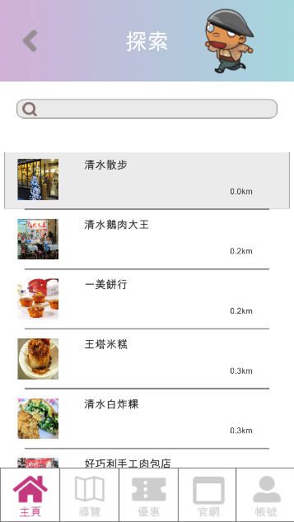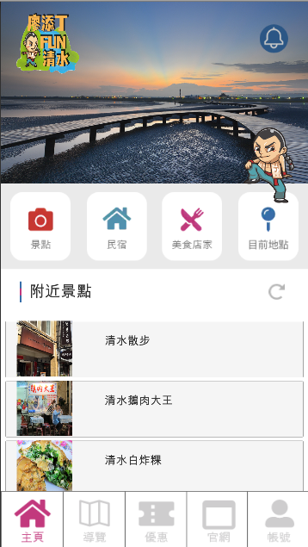

可點擊每個店家，查看詳細資料。

會由近到遠排列，同時顯示距離。

根據使用者當前定位判斷距離當前最近的幾個店家。

點選任一將看到條列式的景點或店家。

←最新通知。

打開應用程式即會看到此畫面。

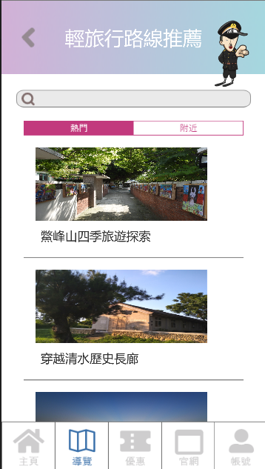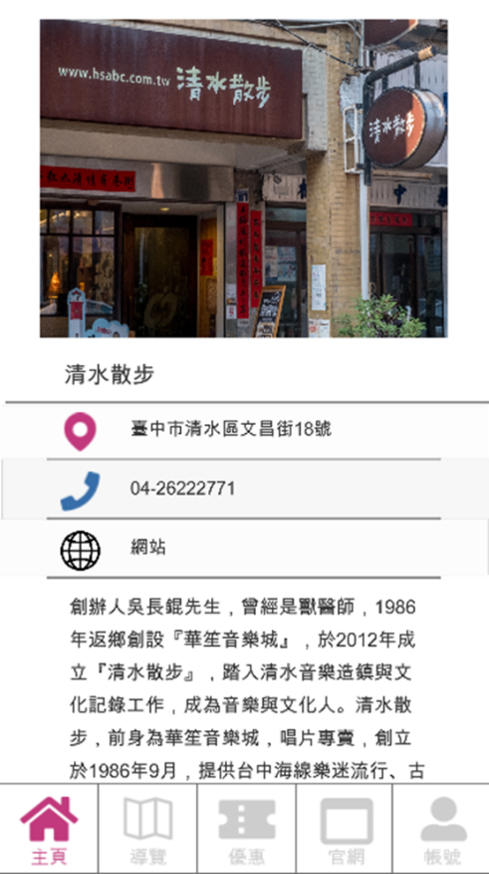

每條路線點進去都有不同的行程安排。

會有店家的圖片。

地址、電話、網站皆可點擊轉跳。

會有景點介紹，可以參考閱讀。

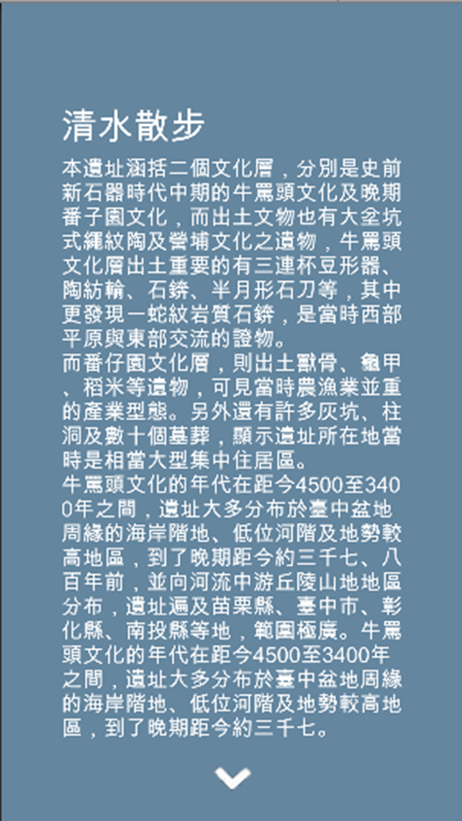

箭頭表示上個景點或下個景點。

地圖標示可轉跳至google map。

點擊景點故事後呈現。↑

●圖12-1-1、免登入功能之介面介紹



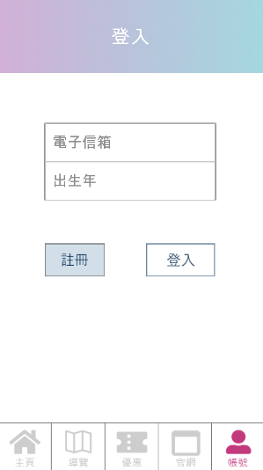

輸入資料即可登入。

新使用者點此進行註冊。

點擊此處可以進行登入，或查看登入狀態。

註冊介面。

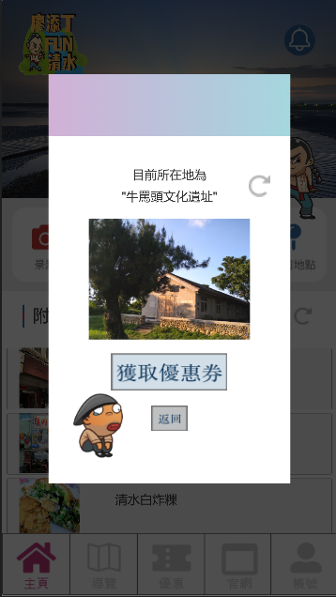

主頁點選最右邊之按鈕後會判斷目前的所在地。

點此可回答問題以獲得優惠券。

題目範例。

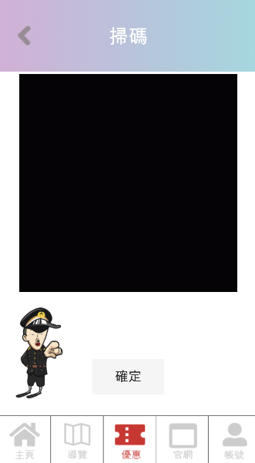

透過掃描合作店家的QRCode可以顯示已有的優惠券。

出示此畫面給合作店家看，即可獲得折扣。

使用期限。

●圖12-1-2、需登入功能之介面介紹

第13章 感想

感想

我們當初討論題目說要做旅遊軟體時，並沒有想到會有這麼多東西需要做，也沒有想過作個旅遊軟體會這麼的複雜和困難，我們討論的時候常常會有各種狀況和問題，像是我們常常因為每個組員的空閒時間不同，導致每次要開會時基本上都找不到時間開會，或是在討論的期間，因為意見不合而產生爭執，又或著是有人因為臨時有事，再開會的期間離開。而且在每次開會討論時，常常會提出一些明明自己技術不夠，卻以為可以做的提案，結果試了之後才發現沒辦法做到，不只浪費精力也浪費時間。目前ㄒ資料庫還在建構當中，我們希望我們之後能加入VR實體導覽，以及路線導覽，我們目前也有找其他的旅遊軟體來當作參考來設計我們的系統，目前我們的UI介面雛型已經討論且設計出來了，之後還會考慮再做更改及調整，希望我們做出來的系統可以讓其他人更了解清水這個地方。

10756005 侯品睿

我覺得這一年多來我學到了非常多的東西，從最一開始我們就像一盤散沙，自己做自己的事，因為只要把自己負責的部分用好，專題的成果就會好，到現在我們都分工合作，互相幫忙提高做事的效率，每個人都有每個人擅長與不擅長的地方，我們相互合作，互相扶持，一起成長。同時也讓我學習到未來如果面對其他人要如何把自己的想法清楚、簡單的表達出來，將自己的建議與其他人的看法整合在一起。這次的專題不管對我們現在或是未來在職場上都非常有幫助，可以了解到一個專案到底實際是如何運作的。

10756010 劉登豐

專題的過程中我遇到了許多困難，剛開始選擇了自己花時間埋頭苦幹，但畢竟unity是在我們專題前都沒接觸過的架構，所以浪費了許多時間在原地打轉。幸好有其他組別剛好選擇了跟我們相同的架構就有人一起討論怎麼解決遇到的狀況，真的有許多問題是因為多了別人的意見才得到最好的改善。

10756012 汪承緯

專三下學期開始到現在我們的專題設計經過了一年多也快接近尾聲了，我從這次的專題設計學到了很多知識，還學到了在遇到問題時如何解決問題克服困難。

原本我以為專題設計這門沒有那麼困難，當我們開始討論時我才發現做好一個專題是需要大家要花很多心力去投入的，為了要能夠一起討論大家都會努力把自己行程排開，在做的過程中也會遇到一些常見的問題，像是程式試了很多次都跑不出來、討論時意見不合等等，還好我們都互相幫助克服了很多問題。

看著我們製作的應用程式越來越完整，成就感在心裡不禁悄悄的油然而升，參與這次的專題真是讓我收益良多，也感謝老師的指導和同組同學的相互幫助完成了一件從未想過的作品。

10756013 廖心妤

這次製作的主題是以清水地區的觀光宣傳及經濟推動為主，最開始的想法是如過這次成功了未來就可以差不多的模板套用在其他地區上，也對我們的結果期望很高，雖然說最後結果有不如預期的地方，但也有超乎我們預料的部分。

這次使用的開發軟體是我們之前沒有學過的，謝謝老師抽時間教導我們如何使用這次的開發軟體，我覺得最複雜的問題是我們並沒有學過C#語法的資料庫，靠著大家一點一點地摸索出來，最終成功套用到程式上是在過程中感覺到很有成就感的時刻，最後的結果還不錯，希望這次的專題能成為大家未來更成長的養分！

10756041 蔡鎮安

我覺得這次的專題讓我認識到了也學到了很多，像是小組分工時，要依每個成員的能力去分配工作，才不會到時候手忙腳亂，還要清爛攤子，也要適時地盯一下進度，才不會跟預期的進度不一樣。這個專題想想也做了兩年多了，跟小組的組員混熟了，基本上也知道組員的強項在哪裡，分工要怎麼分才好，才不會到時候手忙腳亂，還要清爛攤子，這個專題讓我認識到了也學到了很多很多，像是程式的設計啊，或是資料庫的整合，也幫我回顧了ps的使用方法，目前我們的系統已經接近完成了，希望之後的專題之路可以順順利利的繼續下去。

第14章 參考資料

參考資料

清水歷史

https://www.qingshui.taichung.gov.tw/982244/982248/982256/982260/1116371/post

GPS定位及使用

https://blog.csdn.net/Superficialtise/article/details/77443980

系統比較 台灣觀光旅遊景點

https://apps.apple.com/tw/app/%E5%8F%B0%E7%81%A3%E8%A7%80%E5%85%89%E6%99%AF%E9%BB%9E-taiwan-resorts/id481343134

系統比較 大玩台中

<https://play.google.com/store/apps/details?id=com.csii.taichung&hl=zh_TW&gl=US>

附錄

第一次審查評審意見之修正情形

▼表附錄-1、第一次審查評審意見之修正情形

|  |  |  |
| --- | --- | --- |
| 編號 | 評審建議或意見 | 修正情形 |
| 1 | 推薦景點化被動為主動  根據GPS自動通知使用者是否要打開程式查看 | 使用GPS定位系統，於使用者使用程式時跳出推薦景點 |
| 2 | 比較各程式差異，研究他人失敗原因 | 新增比較表於1-3節 |
| 3 | 結合社群，人傳人 | 社群功能將擺在未來程式維護及擴張方面 |

第二次審查評審意見之修正情形

▼表附錄-2、第二次審查評審意見之修正情形

|  |  |  |
| --- | --- | --- |
| 編號 | 評審建議或意見 | 修正情形 |
| 1 | 是否有登入的必要性，以及要如何吸引使用者註冊帳號 | 本身系統有推出優惠券的功能吸引使用者，而優惠券需綁定帳號，故需要登入功能，但有將登入優化變得較為簡潔 |
| 2 | 建議增加社群功能，例如，評分、上傳照片等等 | 預計在未來會持續優化這類使用者間可互動的功能 |
| 3 | 製作的是系統不是程式，口語上要注意 | 有重新整理文件內容，於下次報告時也將注意用詞 |
| 4 | 可以根據使用者的想法，客製化屬於該使用者的推薦路線 | 目前推薦的路線都包含了許多清水的景點，同時也並未要求使用者按照該路線遊玩，使用者可篩選想去的景點 |
| 5 | 在畫面中列出較特別的店家，例如，專賣伴手禮的店家 | 有規劃幾個大方向的類別，將玩、食及住分開，同時也會在有優惠的店家特別標註 |